**PENGARUH PROMOSI KARYAWAN, KOMUNIKASI, DAN LINGKUNGAN KERJA TERHADAP KINERJA KARYAWAN**

# PADA PT. ASURANSI UMUM BCA

## Skripsi

Sebagai Salah Satu Syarat untuk Memperoleh

## Gelar Sarjana Manajemen (S.M) pada

## Program Studi Manajemen



**Siti Aisyah Saquila NIM: 1961201149**

# INSTITUT TEKNOLOGI DAN BISNIS AHMAD DAHLAN

# JAKARTA

**2024**

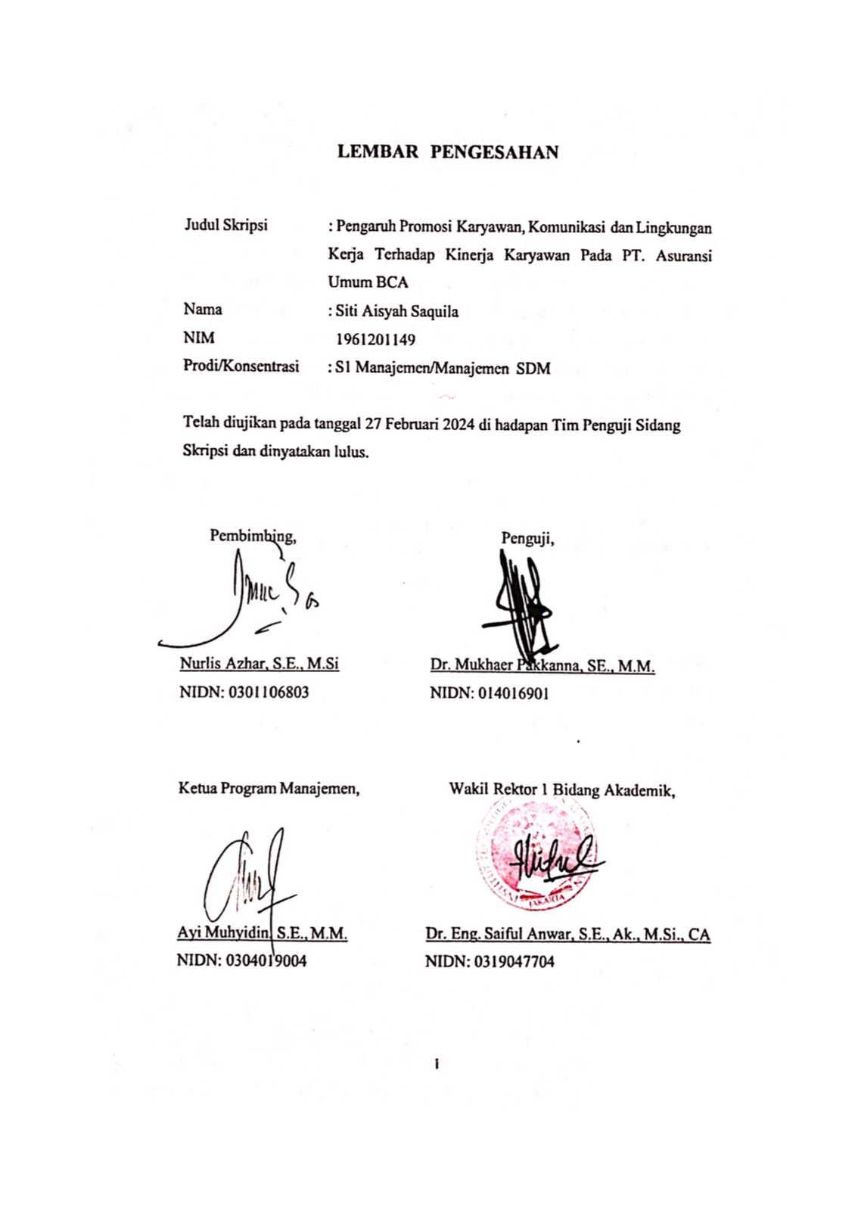

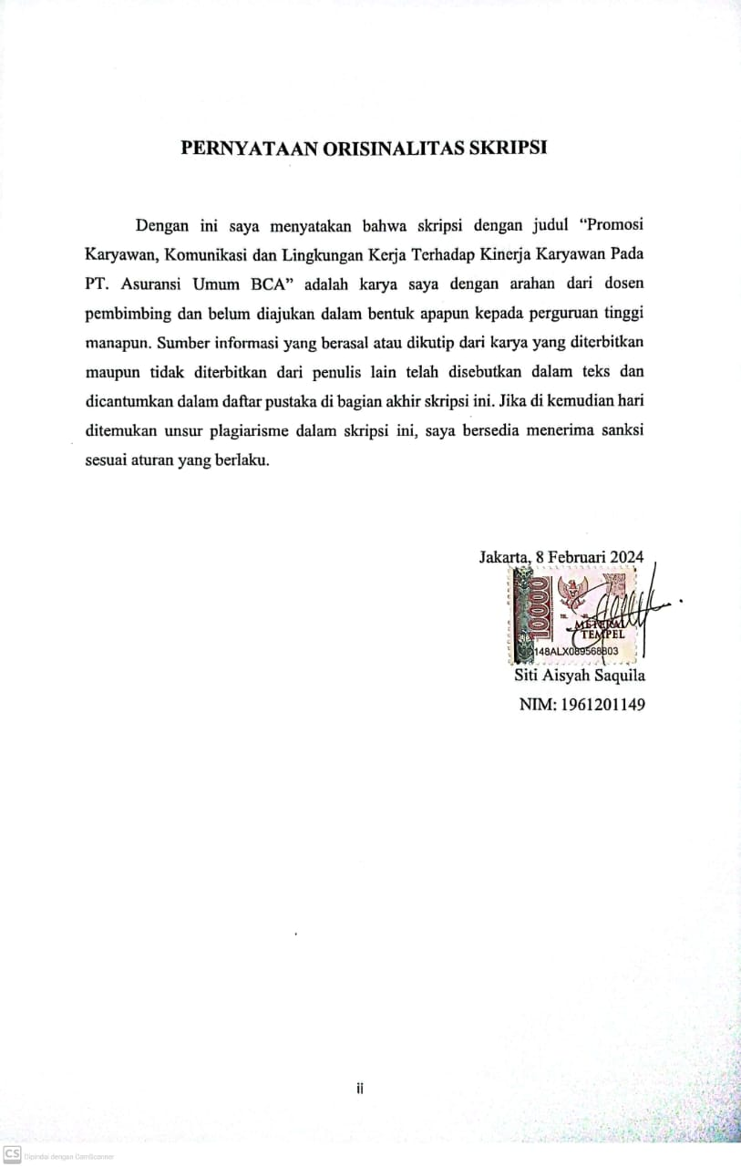

# HALAMAN PERSEMBAHAN

Syukur Alhamdulillah, saya panjatkan ke khadirat Allah SWT atas segala rahmat dan hidayah yang tiada henti diberikan kepada hamba-Nya.

Terima kasih kepada keluarga saya yang telah membantu dalam pembuatan skripsi ini maupun selama saya melangsungkan perkuliahan. Teruntuk saudara kandung saya Muhammad Ali Kahfi yang sangat membantu saya dalam menyelesaikan skripsi ini. Teruntuk saudara kandung saya yang lain; kak Oik, bang Isnan dan bang Didi, terima kasih atas *support* selama saya melangsungkan perkuliahan sampai saya dapat menyelesaikan skripsi.

Terima kasih kepada keluarga besar saya yang juga selalu mendukung perkuliahan saya. Teruntuk mas Dewa, kak Icut, Manda, kak Dita dan keluarga besar lainnya yang tidak mungkin saya sebutkan satu persatu.

Terima kasih untuk Adek dan Bas yang selalu menjadi *support system* saya.

Terima kasih untuk segala do’a, harapan, semangat dan perhatiannya.

Dan terakhir, skripsi ini saya persembahkan kepada mendiang kedua orang tua saya,

*Papi Daud Aswan Nasution dan Mama Anitha Rina.*

# KATA PENGANTAR

Syukur Alhamdulillah, penulis panjatkan ke khadirat Allah SWT atas segala rahmat dan hidayah yang tiada henti deberikan kepada hamba-nya. Merupakan nikmat yang tiada ternilai untuk penulis karena telah menyelesaikan skripsi yang berjudul "Pengaruh Promosi Karyawan, Komunikasi dan Lingkungan Kerja Terhadap Kinerja Karyawan Pada PT. Asuransi Umum BCA".

Skripsi yang dibuat oleh penulis bertujuan sebagai pemenuhan syarat untuk menyelesaikan Program Sarjana (S1) pada Institut Teknologi dan Bisnis Ahmad Dahlan. Terimah kasih banyak penulis sampaikan dengan hormat kepada:

1. Bapak Dr. Eng. Saiful Anwar, S.E., Ak., M.Si., CA, Wakil Rektor 1 Institut Teknologi dan Bisnis Ahmad Dahlan.
2. Bapak Nurlis Azhar, SE., M.Si., selaku pembimbing yang senantiasa meluangkan waktunya membimbing dan mengarahkan penulis sehingga skripsi selesai dengan baik.
3. Terima kasih kepada seluruh petinggi dan karyawan PT. Asuransi Umum BCA cabang WTC Mangga Dua yang telah mengizinkan saya untuk melakukan penelitian.
4. Terima kasih kepada Bapak/Ibu dosen Fakultas Ekonomi dan Bisnis Institut Teknologi dan Bisnis Ahmad Dahlan yang tak pernah mengenal lelah dalam menuangkan ilmunya kepada penulis selama menjalankan kuliah.

Akhirnya, sesungguhnya penulis sangat menyadari bahwa skripsi ini masih sangat jauh dari kesempurnaan oleh karena itu, kepada semua pihak utamanya para pembaca, penulis senantiasa mengharapkan saran dan kritikannya demi kesempurnaan skripsi ini. Semoga Skripsi yang sederhana ini dapat memberikan manfaat bagi semua pihak terkhusus-nya kepada Institut Teknologi dan Bisnis Ahmad Dahlan.

Jakarta, Februari 2024

Penulis

# DAFTAR ISI

HALAMAN JUDUL.................................................................................................

LEMBAR PENGESAHAN i

PERNYATAAN ORISINALITAS SKRIPSI ii

HALAMAN PERSEMBAHAN iii

ABSTRAK v

DAFTAR ISI vi

DAFTAR GAMBAR ix

BAB I PENDAHULUAN 1

* 1. Latar Belakang 1
  2. Pembatasan Masalah 4
  3. Rumusan Masalah 4
  4. Tujuan Penelitian 4
  5. Kegunaan Penelitian 5

BAB II TINJAUAN PUSTAKA, KERANGKA PEMIKIRAN DAN HIPOTESIS

................................................................................................................................. 6

* 1. Tinjauan Pustaka 6
     1. Pengertian Promosi Karyawan 6
     2. Pengertian Komunikasi 8
     3. Pengertian Lingkungan Kerja 9
     4. Pengertian Kinerja 9
  2. Penelitian Terdahulu.....................................................................................11
  3. Kerangka Pemikiran 13
  4. Hipotesis 14

BAB III METODE PENELITIAN 15

* 1. Desain Penelitian 15
  2. Obyek dan Waktu Penelitian 15
     1. Obyek Penelitian 15
     2. Waktu Penelitian 16
  3. Variabel Penelitian 16
     1. Variabel Bebas 16
     2. Variabel Terikat 16
  4. Operasionalisasi Variabel 17
  5. Teknik Pengumpulan Data 18
  6. Teknik Pengambilan Sampel 18
  7. Teknik Analisis Data 19
     1. Uji Instrumen Penelitian 19
     2. Uji Asumsi Klasik 21
     3. Uji Hipotesis 23

BAB IV HASIL DAN PEMBAHASAN 25

* 1. Gambaran Umum Obyek Penelitian 25
     1. Gambaran Umum Perusahaan 25
     2. Visi, Misi Dan Tata Nilai Perusahaan 26
     3. Identifikasi Tempat Penelitian 27
     4. Struktur Organisasi 28
  2. Deskripsi Data 28
     1. Deskripsi Responden 29
  3. Analisis dan Interpretasi Hasil 32
     1. Uji Instrumen Penelitian 32
     2. Uji Asumsi Klasik 36
     3. Analisis Regresi Linear Berganda 40
     4. Uji Hipotesis 42
  4. Pembahasan Penelitian 44

BAB V KESIMPULAN DAN SARAN 47

* 1. Kesimpulan 47
  2. Saran 48

DAFTAR PUSTAKA 51

LAMPIRAN 52

Lampiran I HASIL JAWABAN RESPONDEN 52

Lampiran II HASIL ANALISIS MENGGUNAKAN SPSS 56

Lampiran III FORM WAWANCARA PRA PENELITIAN 64

Lampiran IV SURAT BALASAN IZIN PENELITIAN 65

Lampiran V HASIL PLAGIASI 66

Lampiran VI DAFTAR BIMBINGAN SKRIPSI 67

RIWAYAT HIDUP 68

# DAFTAR GAMBAR

Gambar 2.3 Kerangka Penelitian… 13

Gambar 3.1 Operasionalisasi Variabel… 17

Gambar 4.1 Tempat Penelitian… 27

Gambar 4.2 Logo Perusahaan… 27

Gambar 4.3 Struktur Organisasi… 28

Gambar 4.4 Statistik Deskriptif-Jenis Kelamin… 29

Gambar 4.5 Statistik Deskriptif-Usia 30

Gambar 4.6 Statistik Deskriptif-Pendidikan Terakhir… 30

Gambar 4.7 Statistik Deskriptif-Jabatan… 30

Gambar 4.8 Statistik Deskriptif-Lama Memegang Jabatan… 31

Gambar 4.9 Hasil Variabel X1… 33

Gambar 4.10 Hasil Variabel X2… 33

Gambar 4.11 Hasil Variabel X3… 34

Gambar 4.12 Hasil Variabel Y… 34

Gambar 4.13 Hasil Uji Reliabilitas X1… 35

Gambar 4.14 Hasil Uji Reliabilitas X2… 35

Gambar 4.15 Hasil Uji Reliabilitas X3… 35

Gambar 4.16 Hasil Uji Reliabilitas Y… 36

Gambar 4.17 Uji Normalitas Seluruh Variabel X… 37

Gambar 4.18 Hasil Uji Normalitas Dengan P-P Plot 38

Gambar 4.19 Hasil Uji Multikolinearitas… 39

Gambar 4.20 Hasil Uji Heterokedastisitas Dengan Scatterplot… 40

Gambar 4.21 Hasil Uji Regresi Linear Berganda 40

Gambar 4.22 Hasil Uji Koefisien Determinasi… 42

Gambar 4.23 Hasil Uji F 43

Gambar 4.24 Hasil Uji t 43